Neue Generation Erdbeerpflanzen geht mit Verkaufsförderung in den Sommer
01.07.2015
„Fridulin“ ist im gehobenen
Fachhandel angekommen
Wer sich auf www.fridulin.com als interessierter Endkunde meldet, bekommt Post, sobald sich eine Bezugsquelle auftut, so bei dieser Anfrage aus dem hessischen Hauneck – Fridulin schreibt:
Fridulin® hat für Sie folgendes Gartencenter gefunden:
Wenzels Gartenmarkt, Am Wäldchen 3, 36282 Hauneck …
Der Interessent antwortet:
Vielen Dank für die Adresse der Firma, ich habe alles bekommen. Ich muß die Menschen dort loben!!!!
Vom ersten Kontakt am Telefon und vor Ort alle super nett und hilfsbereit – ganz großes Lob.
Diese Adresse kann man nur weiter empfehlen. Gruß …
Der Moment des Aufatmens nach dem Hochdruck der Saison bringt ein Lächeln: „Fridulin, die glückliche Erdbeere“, hat bei ihrer Premiere erfreuliche Nachfrage erlebt. Die Erdbeerpflanzen der neuen Generation sind im gehobenen Fachhandel angekommen und „Erdbeer Janssen“ steht in Kontakt mit zahlreichen Endkunden.
Die Interessenten haben von Fridulin direkt Gartencenter-Adressen als Bezugsquellen erhalten und zum Teil mit begeistertem Feedback reagiert. Alle Fridulin®-Sorten sind eigens kultiviert für die wachsende Anzahl Gartenfreunde und Leckerschmecker, die ihre Früchte wieder selber ziehen wollen. Und was kommt jetzt?
Everlin-Prosecco und Marmelin-Marmelade:
Appetitanreger am POS
Mit der nächsten Aktion will sich Erich Janssen bei seinen Geschäftspartnern bedanken und gleichzeitig deutlich machen: Die Erdbeerpflanzen-Saison geht weiter!
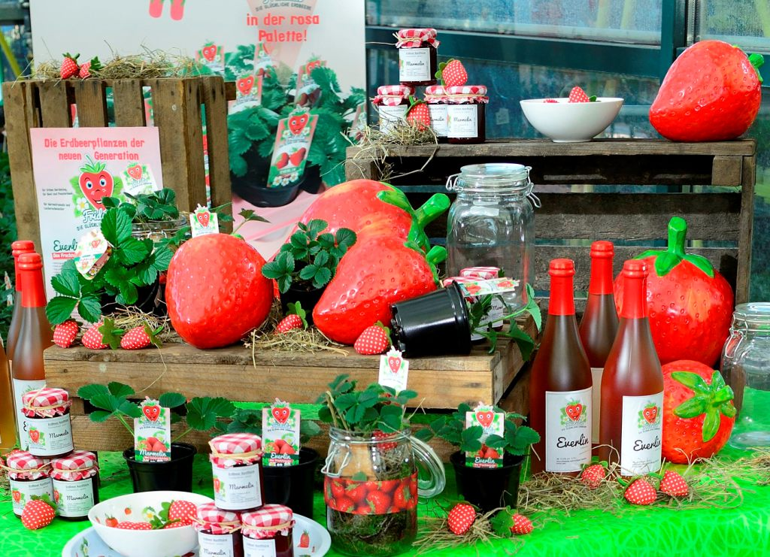
Jetzt sollen die nagelneuen Verkaufsfördermittel zum Zuge kommen: Prosecco der Fridulin-Sorte Everlin und Marmelade von „Marmelin“ sind Appetitanreger am POS und durchaus zum Weiterverkauf gedacht. Hinzu kommt das mannshohe Info-Banner, die Flyer und Sorten-Displays sowie Vintage-Obstkisten für Themen-Aufbauten am Point of Sale (POS).
Extras für die Verkaufsförderung beleben den Sommer, hier Fridulin-Prosecco und -Marmelade als Appetitanreger am Verkaufspunkt. Foto: Fridulin
Wenn die drei Fridulin-Sorten dann ab 20. Juli im 11er Topf in ihre Phase 2 starten, gibt es ab einer Mindest-Bestellmenge das Sommer-Paket kostenlos dazu – Marketinghilfen im Wert von weit über 100 Euro.
Fans erzählen von ihren „Erdbeeren zuhause“
Zugleich unterstützt die Website www.fridulin.com weiter aktiv den Abverkauf im Facheinzelhandel. Erste Fotos, Rezepte und Geschichten der Fridulin-Fans erzählen von „Erdbeeren zuhause“ und liefern sympathische „Erdbeer-Ideen“ zum Nachmachen.
www.fridulin.com
> 206 Wörter >> 1.569 Zeichen

